INFORME DE FISCALIZACIÓN AMBIENTAL

HOTEL TIERRA DEL SUR

DFZ-2018-2285-IX-PDA-IA

 | Nombre | Firma
Revisado y Aprobado | LUIS MUÑOZ FONSECA
Elaborado | DIEGO MALDONADO BRAVO
DETALLES DE ACTIVIDAD DE FISCALIZACIÓN
FUENTES FIJAS

INFORMACIÓN DEL TITULAR

Titular | Rut | Identificación de la actividad | Dirección
Hotel Tierra del Sur | 77.658.800-8 | Hotel Tierra del Sur | Bulnes N° 1196, Temuco.

ANTECEDENTES DE LA ACTIVIDAD

Instrumento | D.S. N°78/2009 MINSEGPRES, Plan de Descontaminación Atmosférica (PDA) de Temuco y Padre Las Casas.  D.S. N° 8/2015 MMA. Plan de descontaminación atmosférica por MP 2,5, para las comunas de Temuco y Padre Las Casas y de actualización del plan de descontaminación por MP 10, para las mismas comunas.
Tipo de Actividad | _x__ Inspección Ambiental _x__ Examen de la Información ____ Medición y Análisis
Fecha de la Actividad | Organismo encargado | Organismo Participante
13/06/2018  (Acta de inspección en Anexo 1). | Superintendencia del Medio Ambiente | ---

DOCUMENTACIÓN SOLICITADA Y ENTREGADA

N° | Documento solicitado | Plazo de entrega | Fecha entrega | Observaciones
1 | Declaración de emisiones atmosféricas del año 2011. | --- | 13/06/2018 | El titular presenta los comprobantes de las declaraciones de emisiones atmosféricas del año 2011 (Anexo 2).
2 | Oficio A20-460 del 13 de febrero del 2013 de la SEREMI de Salud Región de La Araucanía. | --- | 13/06/2018 | Oficio A20-460/2013 de la SEREMI de Salud, que indica que la caldera con número de registro 265 del Ministerio de Salud es fuente nueva (Anexo 3).
3 | Informes isocinéticos de calderas a petróleo desde el año 2015 a la fecha de la inspección de la SMA. | --- | --- | No se presentan a la SMA.
4 | Carta del 19 de junio del 2018 del Sr. Sergio Ferreira Ponce, Administrador Hotel Tierra del Sur. | 19/06/2018 | 19/06/2018 | Carta del titular en donde solicita plazo para realizar mediciones isocinéticas de las calderas (Anexo 4).
5 | Res. Ex. ORA N° 17 del 14 de noviembre del 2018 de la SMA. | --- | 14/11/2018 | Requerimiento de la SMA para entregar copias de informes isocinéticos del año 2018 en un plazo de cinco días hábiles (Anexo 5).
6 | Carta del 23 de noviembre del 2018 del Sr. Ferreira, Administrador Hotel Tierra del Sur. | 23/05/2018 | 23/05/2018 | El titular informa que presentará el informe isocinético el día 30 de enero del 2019 (Anexo 6).

HECHOS CONSTATADOS

N° | Exigencia | Hecho constatado y examen de la información
 | D.S. N° 78/2009 MINSEGPRES, Artículo 3:  Artículo 3.- Para los efectos de este decreto se entenderá por:  “8) Fuente Existente: aquella fuente estacionaria puntual o grupal que se encuentra instalada con anterioridad a la fecha de publicación del presente decreto en el Diario Oficial, siempre que cumpla la obligación de declarar sus emisiones dentro del primer año de vigencia del presente decreto.  9) Fuente Nueva: aquella fuente estacionaria o caldera de calefacción instalada con posterioridad a la fecha de publicación del presente decreto en el Diario Oficial, o que estando instalada con anterioridad a dicha fecha no haya declarado sus emisiones dentro del primer año de vigencia del presente decreto”.  D.S. N° 8/2015 Ministerio de Medio Ambiente (MMA).  “ARTÍCULOS TRANSITORIOS  Primero: Las calderas existentes, sometidas al decreto supremo Nº 78/2009, del MINSEGPRES, deberán continuar cumpliendo con las disposiciones allí establecidas, hasta la fecha en que entre en vigencia lo dispuesto en el Capítulo IV del presente Decreto”. | - Se constata en sala de calderas del Hotel Tierra del Sur de Temuco, la instalación de dos calderas a petróleo, una destinada a calefacción y otra para generar vapor para uso de sauna. Cada caldera cuenta con un ducto de salida de gases independiente. Al momento de la inspección las calderas se encontraban apagadas. Ver Anexo 1.  - Se revisa libro de caldera, con registro N° 265 del Ministerio de Salud, la cual es de marca Helman Grandjean, número de fábrica N° 48, año de fabricación 1996, que utiliza petróleo diésel como combustible.  - Según Oficio A20-460/2013 de la SEREMI de Salud Región de La Araucanía, la caldera con número de registro 265 del Ministerio de Salud es fuente nueva (Anexo 3). Este mismo oficio hace alusión a una medición realizada por el Laboratorio Ambiquim el día 11/10/2012 cuyo resultado de concentración de Material Particulado (MP) es de 2,9 mg/m³N.  - La segunda caldera es de marca SIME, modelo Rondo 7, que usa petróleo. Esta caldera se utiliza para calefacción y en oficina no se encuentra el libro de esta, no obstante, existe una placa informativa en el equipo y se muestra su manual técnico a los fiscalizadores.  - De acuerdo a la informado por el titular en su Carta de fecha 19 de junio del 2018 (Anexo 4) la caldera SIME, modelo Rondo 7, fue instalada en diciembre del 2015, adjuntando un certificado de instalación de esta, por lo tanto, esta fuente es considerada nueva.
- D | D.S. N° 78/2009 MINSEGPRES, Artículo 21:  “ Artículo 21.- Transcurridos doce meses, contados de la publicación en el Diario Oficial del presente decreto, las fuentes estacionarias puntuales y grupales, y calderas de calefacción grupales nuevas y existentes deberán medir sus emisiones de MP, mediante un muestreo isocinético realizado a plena carga, de acuerdo al Método CH – 5 (Resolución Nº 1.349, del 6 de octubre de 1997 del Ministerio de Salud, "Determinación de las Emisiones de Partículas desde Fuentes Estacionarias"), en cada una de las chimeneas de descarga a la atmósfera.  Para todos los efectos, se entenderá por plena carga a la medición efectuada a la capacidad máxima de funcionamiento de la fuente, independientemente del proceso de producción asociado, observándose los parámetros de seguridad especificados de acuerdo al diseño de la fuente y confirmados por los parámetros físicos de construcción de ella. Esta capacidad de funcionamiento será considerada como plena carga de la fuente” […]  D.S. N° 78/2009 MINSEGPRES, Artículo 23:  Artículo 23.- La periodicidad de los muestreos isocinéticos de emisiones de las fuentes puntuales y grupales, y calderas de calefacción grupales, quedará definida de manera diferenciada por tipo de combustible, como se muestra a continuación:  Tabla Nº11. Periodicidad de los muestreos isocinéticos requeridos para acreditar Emisiones. | - Por medio del acta de fecha 13 de junio del 2018 (Anexo 1) se solicita al titular presentar los informes isocinéticos de las dos calderas desde el año 2015 a la fecha de la inspección.  - En respuesta a lo anterior, el titular mediante su Carta de fecha 19 de junio del 2018 (Anexo 3), solicita un mayor plazo para efectuar los ensayos. En esta carta se menciona que la última medición se efectuó con fecha 10/06/2013 y se presenta solo la portada del informe IGT-11-13 del 10 de junio del 2013 del laboratorio Ambiquim.  - Mediante la Res. Ex. ORA N° 17/2018 de la SMA (Anexo 4), se solicita al Hotel Tierra del Sur, presentar un plazo no superior a los cinco días hábiles, copias de los informes isocinéticos del año 2018 para ambas calderas.  - Por su parte, en atención a la solicitud de la SMA, en una segunda Carta del titular de fecha 23 de noviembre del 2018 (Anexo 5) se reitera la solicitud de ampliación de plazo para presentar los informes isocinéticos de las calderas a petróleo, incluso propone hacer entrega del informe con fecha 30 de enero del 2019.  - De acuerdo a lo establecido en el artículo 23 del DS N° 78/2009 MINSEGPRES, estas calderas a petróleo deben medir sus emisiones cada 36 meses.  - El titular debe tener presente que las próximas mediciones isocinéticas, deben ser realizadas en el marco del PDA Temuco y Padre Las Casas, establecido en el D.S. N° 8/2015 del Ministerio del Medio Ambiente.
  Tipo de fuente | Tipo de combustible | Periodicidad
  Fuentes puntuales | Cualquier tipo | 12 meses
  Fuentes Grupales y Calderas de Calefacción | Petróleo diésel o kerosene | Cada 36 meses
  Fuentes Grupales y Calderas de Calefacción | Gas natural, Gas licuado, Gas de ciudad u otros similares | Exentas de acreditarse
  Fuentes Grupales y Calderas de Calefacción | Biomasa (leña, aserrín, viruta, briquetas, etc.) | Cada 12 meses.

REGISTRO FOTOGRÁFICO.

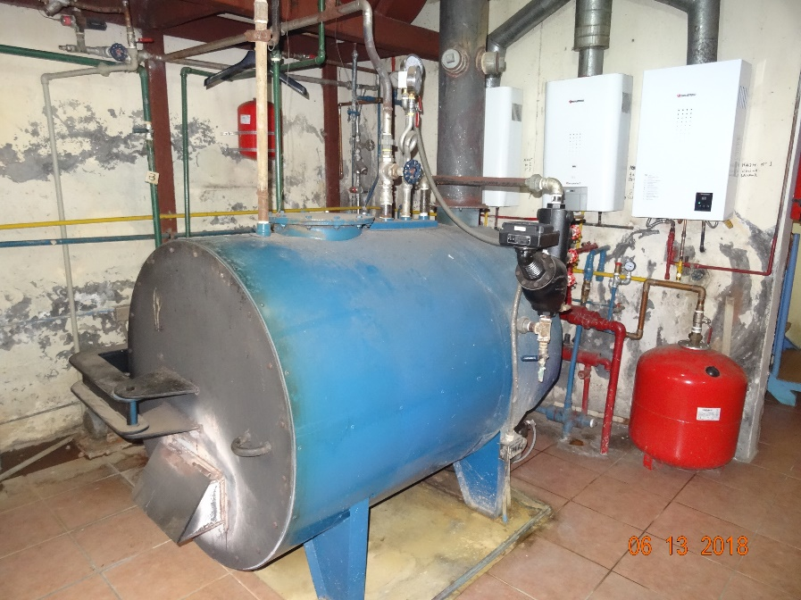 |  | 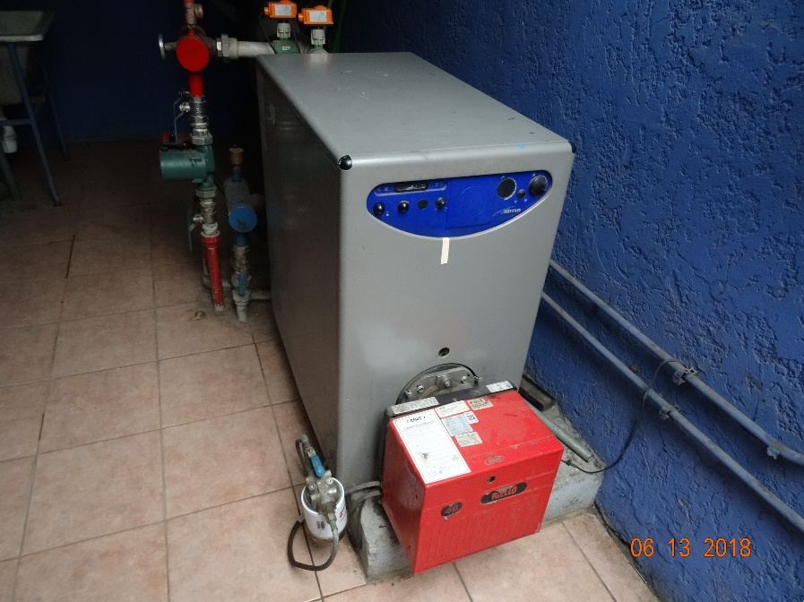
Fotografía N°1 | Fecha: 13/06/2018 | Fotografía N°2 | Fecha: 13/06/2018
Descripción: Fotografía de la caldera a petróleo de fabrica Helman Grandjean, con número de registro N° 265 del Ministerio de Salud. |  | Descripción: Fotografía de la caldera de marca SIME, modelo Rondo 7, ubicada en sala de caldera del Hotel Tierra del Sur de Temuco.

CONCLUSIONES.

Como resultado de las actividades de fiscalización ambiental realizadas a la Unidad Fiscalizable “Hotel Tierra del Sur” de Temuco en el marco del PDA Temuco y Padre Las Casas (D.S. N° 78/2009 MINSEGPRES y D.S. N° 8/2015 MMA) en la tabla se da cuenta del siguiente hallazgo:

N° Hecho constatado | Artículo | Conclusión
2 | D.S. N° 78/2009 MINSEGPRES, Artículo 21 y 23:  “ Artículo 21.- Transcurridos doce meses, contados de la publicación en el Diario Oficial del presente decreto, las fuentes estacionarias puntuales y grupales, y calderas de calefacción grupales nuevas y existentes deberán medir sus emisiones de MP, mediante un muestreo isocinético realizado a plena carga, de acuerdo al Método CH – 5 (Resolución Nº 1.349, del 6 de octubre de 1997 del Ministerio de Salud, "Determinación de las Emisiones de Partículas desde Fuentes Estacionarias"), en cada una de las chimeneas de descarga a la atmósfera.  Para todos los efectos, se entenderá por plena carga a la medición efectuada a la capacidad máxima de funcionamiento de la fuente, independientemente del proceso de producción asociado, observándose los parámetros de seguridad especificados de acuerdo al diseño de la fuente y confirmados por los parámetros físicos de construcción de ella. Esta capacidad de funcionamiento será considerada como plena carga de la fuente” […]  Artículo 23.- La periodicidad de los muestreos isocinéticos de emisiones de las fuentes puntuales y grupales, y calderas de calefacción grupales, quedará definida de manera diferenciada por tipo de combustible, como se muestra a continuación:  Tabla Nº11. Periodicidad de los muestreos isocinéticos requeridos para acreditar Emisiones. | El titular del Hotel Tierra del Sur de Temuco, no da respuesta a lo solicitado en acta de inspección de la SMA de fecha 13 de junio del 2018 (Anexo 1) y la Resolución Exenta ORA N° 17 del 14 de noviembre del 2018 8 (Anexo 5), por lo que, no acredita la realización de las mediciones isocinéticas de las calderas de calefacción y a vapor que utilizan petróleo como combustible, desde el año 2015 a la fecha del presente informe (23 de noviembre del 2018).  Tener presente, que de acuerdo a lo establecido en el artículo 23 del D.S. N° 78/2009 MINSEGPRES, estas calderas a petróleo deben medir sus emisiones cada 36 meses.
  Tipo de fuente | Tipo de combustible | Periodicidad
  Fuentes puntuales | Cualquier tipo | 12 meses
  Fuentes Grupales y Calderas de Calefacción | Petróleo diésel o kerosene | Cada 36 meses
  Fuentes Grupales y Calderas de Calefacción | Gas natural, Gas licuado, Gas de ciudad u otros similares | Exentas de acreditarse
  Fuentes Grupales y Calderas de Calefacción | Biomasa (leña, aserrín, viruta, briquetas, etc.) | Cada 12 meses.

ANEXOS.

N° Anexo | Nombre Anexo
1 | Acta de Inspección Ambiental de fecha 13 de junio del 2018.
2 | Declaraciones de emisiones atmosféricas del año 2011.
3 | Oficio A20-460/2013 de la SEREMI de Salud Región de La Araucanía.
4 | Carta del Sr. Ferreira Administrador del Hotel Tierra del Sur de fecha 19 de junio del 2018.
5 | Res. Ex.- ORA N° 17 del 14 de noviembre del 2018 de la SMA.
6 | Carta del Sr. Ferreira Administrador del Hotel Tierra del Sur de fecha 23 de noviembre del 2018.

